МИНИСТЕРСТВО НАУКИ И ВЫСШЕГО ОБРАЗОВАНИЯ РОССИЙСКОЙ ФЕДЕРАЦИИ ФЕДЕРАЛЬНОЕ ГОСУДАРСТВЕННОЕ БЮДЖЕТНОЕ ОБРАЗОВАТЕЛЬНОЕ УЧРЕЖДЕНИЕ ВЫСШЕГО ОБРАЗОВАНИЯ «БЕЛГОРОДСКИЙ ГОСУДАРСТВЕННЫЙ ТЕХНОЛОГИЧЕСКИЙ УНИВЕРСИТЕТ им. В.Г.ШУХОВА»

(БГТУ им. В.Г.Шухова)

**Лабораторная работа №2**

дисциплина «Технологии web-программирования»

тема: «**Клиентское программирование**»

Выполнил: студент группы ВТ-41

Ковалёв И. Д.

Проверил:

Картамышев С. В.

Белгород 2020

**Цель работы**: познакомиться с основами разработки на языке JavaScript. Познакомится с основами разработки frontend приложения, в частности с использованием библиотеки React. Научиться переносить вёрстку в отдельные компоненты.

**Задание к лабораторной работе:**

1. Изучить основы разработки на языке JavaScript.
2. Изучить основы разработки frontend-приложения.
3. Развернуть базовое приложение.
4. Добавить необходимые компоненты и перенести в них вёрстку, сделанную в прошлой лабораторной работе.
5. Продемонстрировать работу web-приложения.

**Скриншоты разработанного приложения:**

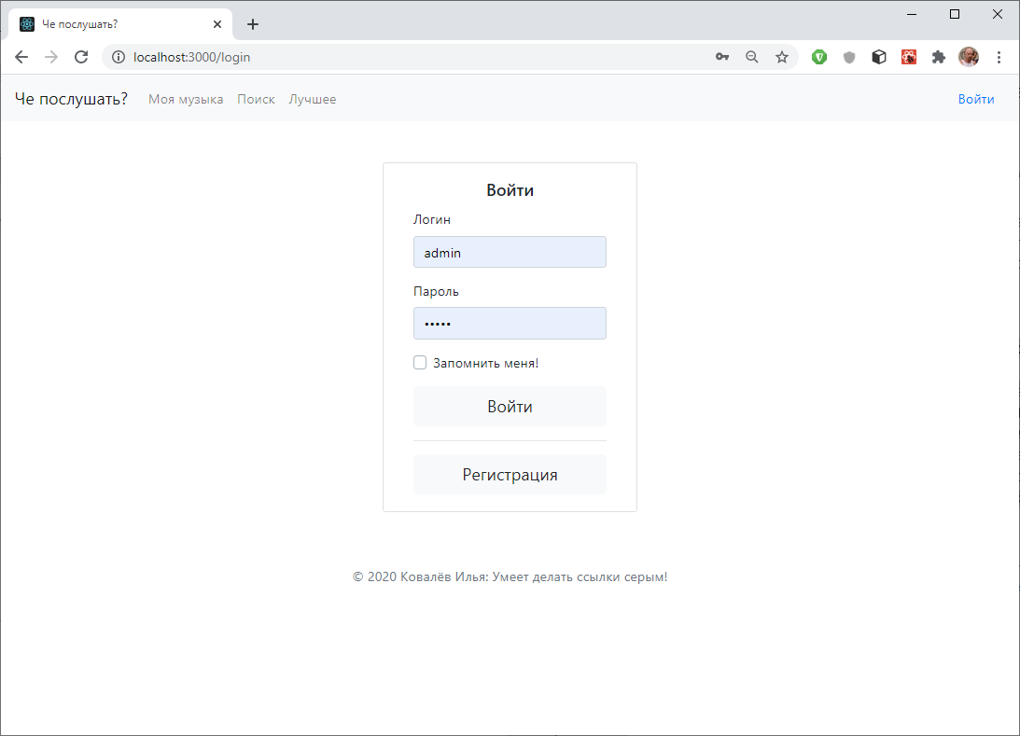

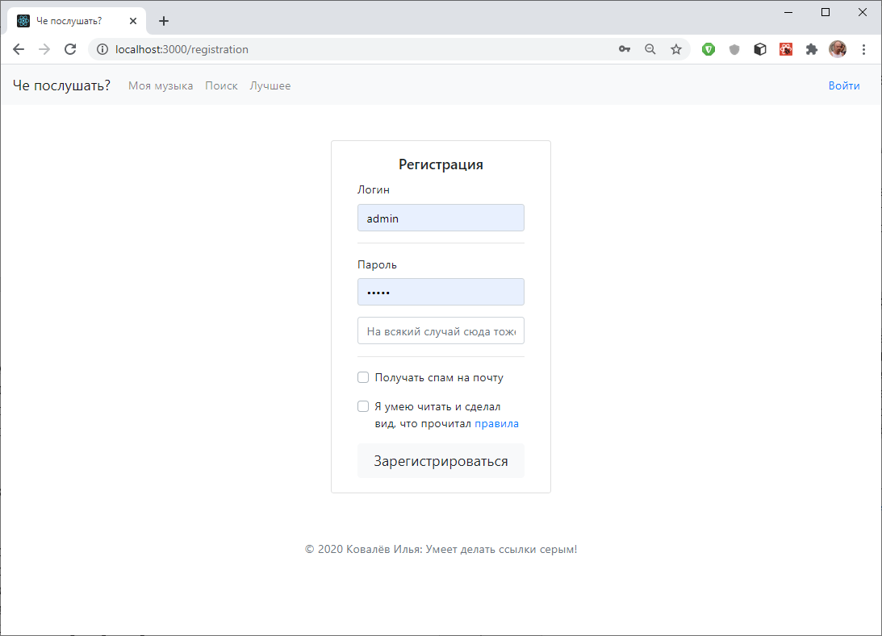

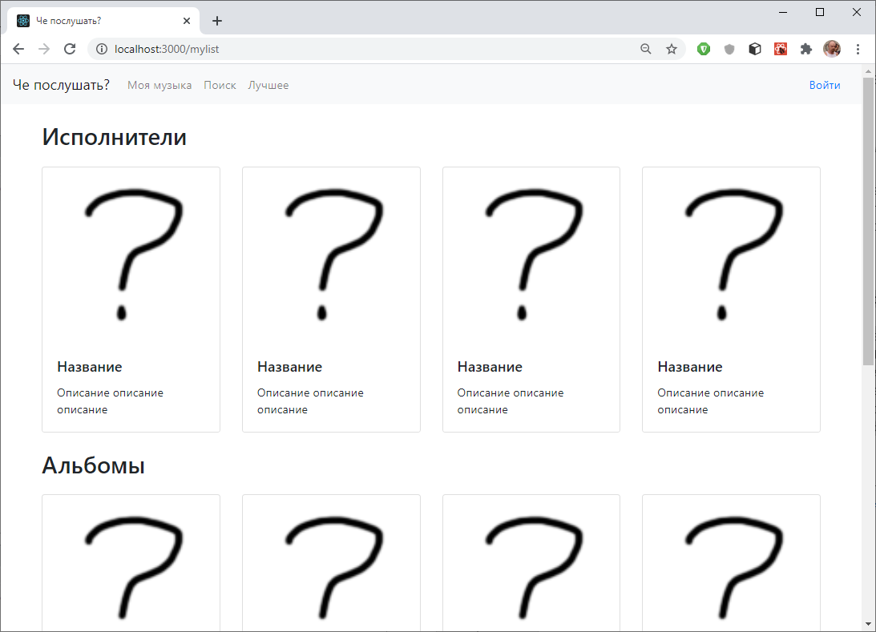

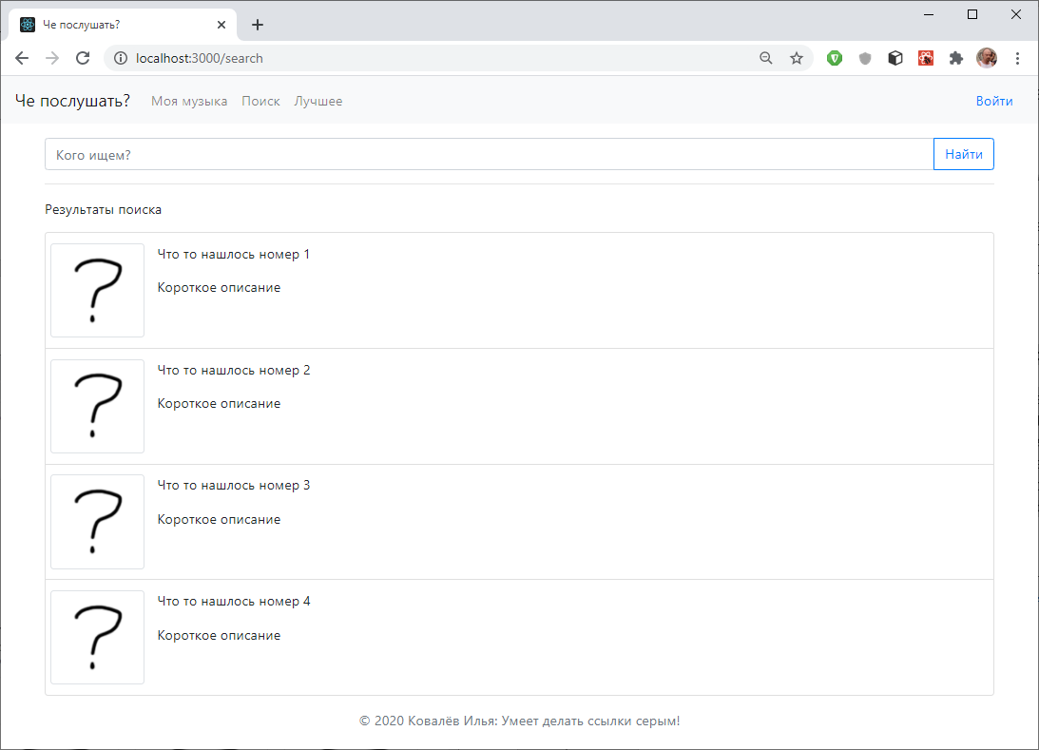

**Код разработанного приложения:**

**App.js:**

import 'bootstrap/dist/css/bootstrap.min.css'

import './index.css'

import { BrowserRouter, Route, Switch } from 'react-router-dom'

import Header from "./Header"

import Footer from "./Footer"

import LoginForm from "./Loginform"

import RegistrationForm from "./Registrationform"

import Search from "./Search"

import MyList from "./MyList"

import Top from "./Top"

const App = () => {

    return (

        <BrowserRouter>

            <Header></Header>

            <Switch>

                <Route exact path="/login" component={LoginForm} />

                <Route exact path="/registration" component={RegistrationForm} />

                <Route exact path="/search" component={Search} />

                <Route exact path="/mylist" component={MyList} />

                <Route exact path="/top" component={Top} />

            </Switch>

            <Footer></Footer>

        </BrowserRouter>

    )

}

export default App;

**Footer.js:**

import { Container } from 'react-bootstrap'

const Footer = () => {

    return (

        <Container className="mt-auto py-3 bottom">

            <Container className="text-center text-muted">

                <span>© 2020 Ковалёв Илья: </span>

                <a href="https://github.com/znifer/" class="text-muted">Умеет делать ссылки серым!</a>

            </Container>

        </Container>

    )

}

export default Footer

**Header.js:**

import {Navbar, Nav, Button} from 'react-bootstrap'

const Header = () => {

    return (

        <Navbar bg="light" expand="lg">

            <Navbar.Brand>Че послушать?</Navbar.Brand>

            <Nav className="mr-auto">

                <Nav.Link href="mylist">Моя музыка</Nav.Link>

                <Nav.Link href="search">Поиск</Nav.Link>

                <Nav.Link href="top">Лучшее</Nav.Link>

            </Nav>

            <Button variant="link" href="login">Войти</Button>

        </Navbar>

    )

}

export default Header;

**LoginForm.js:**

const LoginForm = () => {

    return (

        <div class="card card-signin my-5 col-sm-9 col-md-7 col-lg-3 mx-auto">

            <div class="card-body">

                <h5 class="card-title text-center">Войти</h5>

                <form class="form-signin">

                    <div class="form-group">

                        <label for="inputEmail">Логин</label>

                        <input type="email" id="inputEmail" class="form-control" placeholder="Сюда пишут логин" required autofocus></input>

                    </div>

                    <div class="form-group">

                        <label for="inputPassword">Пароль</label>

                        <input type="password" id="inputPassword" class="form-control" placeholder="Сюда пишут пароль" required></input>

                    </div>

                    <div class="custom-control custom-checkbox mb-3">

                        <input type="checkbox" class="custom-control-input" id="customCheck1"></input>

                        <label class="custom-control-label" for="customCheck1">Запомнить меня!</label>

                    </div>

                    <button class="btn btn-lg btn-block bg-light" type="submit">Войти</button>

                    <hr></hr>

                    <a class="btn btn-lg btn-block bg-light" type="submit" href="registration">Регистрация</a>

                </form>

            </div>

        </div>

    )

}

export default LoginForm

**RegistrationForm.js:**

const RegistrationForm = () => {

    return (

        <div className="card card-signin col-sm-9 col-md-7 col-lg-3 my-5 mx-auto">

            <div className="card-body">

                <h5 className="card-title text-center">Регистрация</h5>

                <form className="form-signin">

                    <div className="form-group">

                        <label for="inputEmail">Логин</label>

                        <input type="email" id="inputEmail" className="form-control" placeholder="Сюда пишут логин" required autofocus></input>

                    </div>

                    <hr></hr>

                    <div className="form-group">

                        <label for="inputPassword">Пароль</label>

                        <input type="password" id="inputPassword" className="form-control" placeholder="Сюда пишут пароль" required></input>

                    </div>

                    <div className="form-group">

                        <input type="password" id="inputPassword" className="form-control" placeholder="На всякий случай сюда тоже" required></input>

                    </div>

                    <hr></hr>

                    <div className="custom-control custom-checkbox mb-3">

                        <input type="checkbox" className="custom-control-input" id="customCheck1"></input>

                        <label className="custom-control-label" for="customCheck1">Получать спам на почту</label>

                    </div>

                    <div className="custom-control custom-checkbox mb-3">

                        <input type="checkbox" className="custom-control-input" id="customCheck2"></input>

                        <label className="custom-control-label" for="customCheck2">Я умею читать и сделал вид, что прочитал <a href="https://www.youtube.com/watch?v=dQw4w9WgXcQ">правила</a></label>

                    </div>

                    <button className="btn btn-lg btn-block bg-light" type="submit">Зарегистрироваться</button>

                </form>

            </div>

        </div>

    )

}

export default RegistrationForm

**Search.js:**

import { Container, ListGroup, InputGroup, FormControl, Button, Image, Row, Col} from 'react-bootstrap'

import cover from './cover.png'

const Search = () => {

    return (

        <Container className="mt-3">

            <InputGroup className="mb-3">

                <FormControl placeholder="Кого ищем?" />

                <InputGroup.Append>

                    <Button variant="outline-primary">Найти</Button>

                </InputGroup.Append>

            </InputGroup>

            <hr></hr>

            <p>Результаты поиска</p>

            <ListGroup as="ul">

                <ListGroup.Item as="li">

                    <Row>

                        <Image src={cover} thumbnail />

                        <Col>

                        <p className="text-left">Что то нашлось номер 1</p>

                        <p className="text-left">Короткое описание</p>

                        </Col>

                    </Row>

                </ListGroup.Item>

                <ListGroup.Item as="li">

                    <Row>

                        <Image src={cover} thumbnail />

                        <Col>

                        <p className="text-left">Что то нашлось номер 2</p>

                        <p className="text-left">Короткое описание</p>

                        </Col>

                    </Row>

                </ListGroup.Item>

                <ListGroup.Item as="li">

                    <Row>

                        <Image src={cover} thumbnail />

                        <Col>

                        <p className="text-left">Что то нашлось номер 3</p>

                        <p className="text-left">Короткое описание</p>

                        </Col>

                    </Row>

                </ListGroup.Item>

                <ListGroup.Item as="li">

                    <Row>

                        <Image src={cover} thumbnail />

                        <Col>

                        <p className="text-left">Что то нашлось номер 4</p>

                        <p className="text-left">Короткое описание</p>

                        </Col>

                    </Row>

                </ListGroup.Item>

            </ListGroup>

        </Container>

    )

}

export default Search